滑动消息提示框(jquery.messager.js)文档说明
- 参数

id
1.描述：设置消息提示框id 不填时，id为message0..messageN
2.格式:String
3.示例:$.message.show({id:”message”});

width
- 描述:设置消息提示框宽度
- 格式:int
- 示例:$.message.show({width:100});

height
- 描述: 设置消息提示框高度
- 格式:String或html
3.示例: $.message.show({height :100});

title
1.描述:设置消息提示框标题,不填时为”信息提示”
2.格式:String或html
3.示例:$.message.show({title:”标题”});
$.,message.show({tilte:”<font color=red>标题</font>”});

text
- 描述:设置消息提示框内容
- 格式:String或html
3.示例:$.message.show({text:”内容”});
$.message.show({text:”<font color=red>内容</font>”});

closeTime
- 描述:消息框自动关闭时间 单位:毫秒,为0时不自动关闭，默认为4000
- 格式:int
- 示例: $.message.show({closeTime:100});
$.message.show({closeTime:0});//不自动关闭

type
1.描述:滑入动画效果类型
2.格式: 枚举 slide上下 fade淡入淡出 show从角落显示隐藏 leftOrRight左右
- 示例:$.message.show({type:’slide’});

speed
- 描述:设置动画播放时间 单位:毫秒 默认600
- 格式:int
- 示例:$.message.show({speed:800});

className
- 描述:设置自定义class样式 多个用空格分开 如：alert alert-info
- 格式:String class名称
- 示例:$.message.show({className :”alert alert-info”});

- 方法

show(data)
- 描述:显示提示框信息
- 参数格式:JSON
- 示例:$.message.show({text:”内容”});

- 用法说明
- 页面引入js
jquery.js、jquery.messager.js
demo页:messagerDemo.html

2.用法
使用时设置 位置样式 top:0上边 bottom:0下边 left:0左边 right:0右边
结合方式: 上左 上右 下左 下右四个方向位置
如:
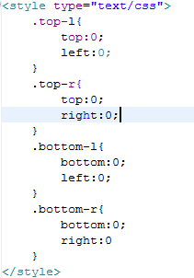

javascript
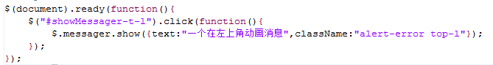
html

